ALLEGATO 2
MODELLO DI FORMULARIO PER IL DOCUMENTO DI GARA UNICO EUROPEO (DGUE)
Parte I: Informazioni sulla procedura di appalto e sull'amministrazione aggiudicatrice o ente aggiudicatore
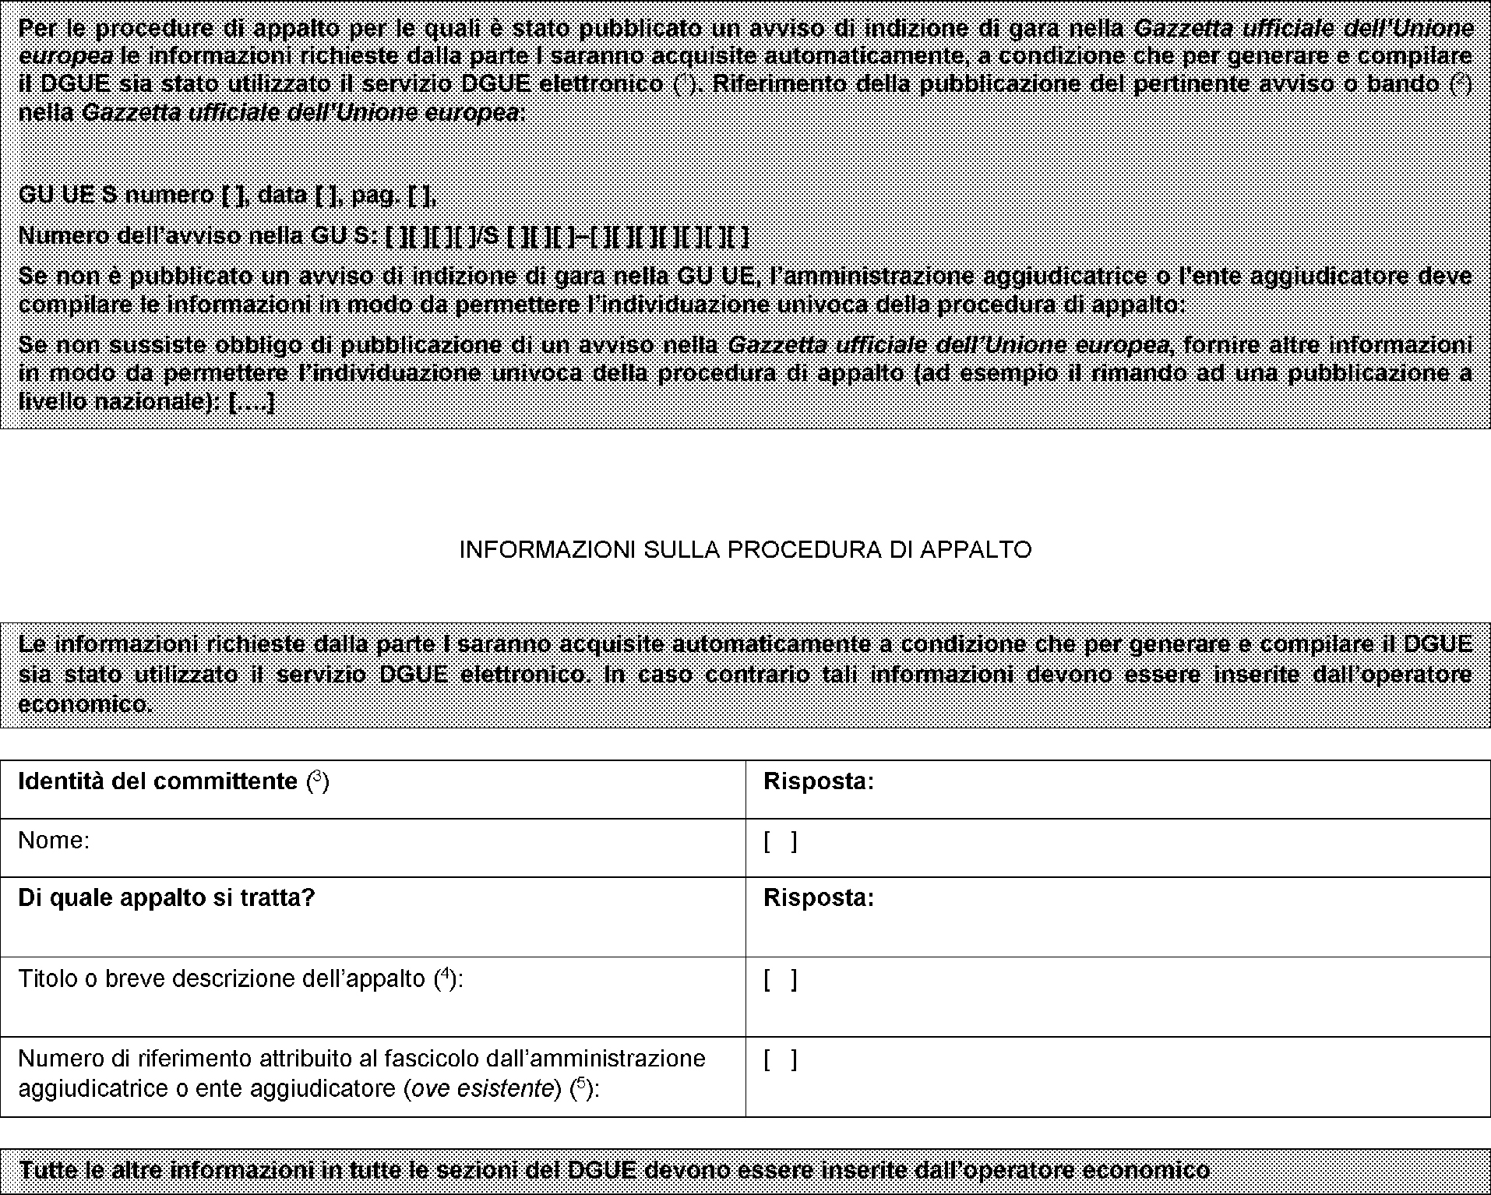
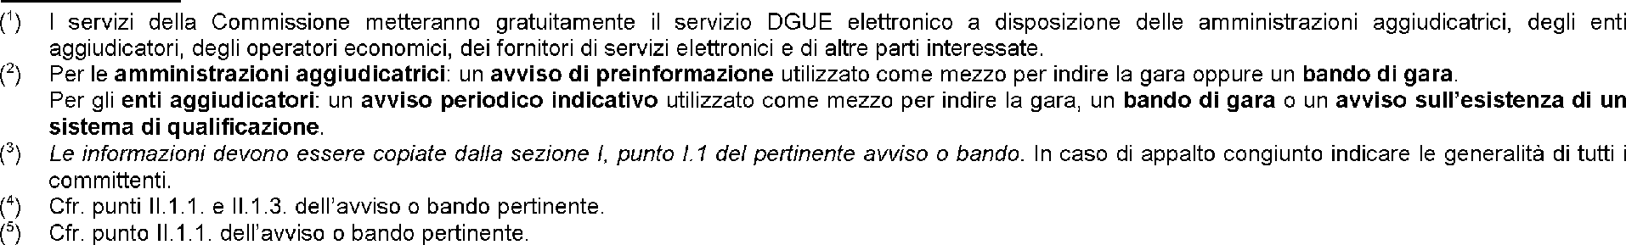
Parte II: Informazioni sull'operatore economico
A: INFORMAZIONI SULL'OPERATORE ECONOMICO
Dati identificativi | Risposta:
Nome: | I l
Partita IVA, se applicabile:  Se non è applicabile un numero di partita IVA indicare un altro numero di identificazione nazionale, se richiesto e applicabile | I l  I l
Indirizzo postale: | [ ]
Persone di contatto (⁶):  Telefono:  E-mail:  (indirizzo Internet o sito web) (ove esistente): | I l  I l  I l  I 1
Informazioni generali: | Risposta:
L'operatore economico è una microimpresa, oppure un'impresa piccola o media (i)? | [ ] Sì [ ] No
Solo se l'appalto è riservato (⁸): l'operatore economico è un laboratorio protetto, un'«impresa sociale» (⁹) o provvede all'esecuzione del contratto nel contesto di programmi di lavoro protetti?  In caso affermativo,  qual è la percentuale corrispondente di lavoratori con disabilità o svantaggiati?  Se richiesto, specificare a quale o quali categorie di lavoratori con disabilità o svantaggiati appartengono i dipendenti interessati: | [ ] Sì [ ] No  I l  I l
Se pertinente: l'operatore economico è iscritto in un elenco ufficiale degli operatori economici riconosciuti, oppure possiede un certificato equivalente (ad esempio rilasciato nell'ambito di un sistema nazionale di qualificazione o prequalificazione)? | [ ] Sì [ ] No [ ] Non applicabile
In caso affermativo:  Rispondere compilando le altre parti di questa sezione, la sezione B e, ove pertinente, la sezione C della presente parte, compilare la parte V se applicabile, e in ogni caso compilare e firmare la parte VI.  - Indicare la denominazione dell'elenco o del certificato e, se applicabile, il pertinente numero di iscrizione o della certificazione:  - Se il certificato di iscrizione o la certificazione è disponibile elettronicamente, indicare: | - [ ]  - (indirizzo web, autorità o organismo di  riferimento preciso della documentazione):  I il il il | emanazione, l

Ripetere le informazioni per ogni persona di contatto tante volte quanto necessario.
Cfr. raccomandazione della Commissione, del 6 maggio 2003, relativa alla definizione delle micro, piccole e medie imprese (GU L 124 del 20.5.2003,
pag. 36). Queste informazioni sono richieste unicamente a fini statistici.
Microimprese: imprese che occupano meno di 10 persone e realizzano un fatturato annuo oppure un totale di bilancia annuo non superiori a 2 milioni
di EUR.
Piccole imprese: imprese che occupano meno di 50 persone e realizzano un fatturato annuo o un totale di bilancio annuo non superiori a 10 milioni
di EUR.
Medie imprese: imprese che non appartengono alla categoria delle microimprese né a quella delle piccole imprese, che occupano meno di
250 persone e il cui fatturato annuo non supera i 50 milioni di EUR e/o il cui totale di bilancio annuo non supera i 43 milioni di EUR.
Cfr. il punto 111.1.5 del bando di gara.
Un'«impresa sociale» ha per scopo principale l'integrazione sociale e professionale delle persone disabili o svantaggiate.

- Indicare i riferimenti in base ai quali è stata ottenuta l'iscrizione o la certificazione e, ove esistente, la classificazione ricevuta nell'elenco ufficiale (¹°):  - L'iscrizione o la certificazione comprende tutti i criteri di selezione richiesti?  In caso di risposta negativa:  Inserire inoltre tutte le informazioni mancanti nella parte IV, sezione A, B, C, o D secondo il caso  SOLO se richiesto dal pertinente avviso o bando o dai documenti di gara:  - L'operatore economico potrà fornire un certificato per quanto riguarda il pagamento dei contributi previdenziali e delle imposte, o fornire informazioni che permettano all'amministrazione aggiudicatrice o all'ente aggiudicatore di acquisire tale documento direttamente accedendo direttamente a una banca dati nazionale che sia disponibile gratuitamente in un qualunque Stato membro?  Se la documentazione pertinente è disponibile elettronicamente, indicare: | - [ ]  - [ ] Sì [ ] No  e) [ ] Sì [ ] No  (indirizzo web, autorità o organismo di emanazione, riferimento preciso della documentazione):  E 1E 1E 1E 1
Forma della partecipazione: | Risposta:
L'operatore economico partecipa alla procedura di appalto insieme ad altri (¹¹)?  (n caso affermativo, aeoertarsi ette gìi artn operatori interessati fornsoano In caso affermativo:  - Specificare il ruolo dell'operatore economico nel raggruppamento (capofila, responsabile di compiti specifici ...):  - Indicare gli altri operatori economici che compartecipano alla procedura di appalto:  - Se pertinente, indicare il nome del raggruppamento partecipante: | [ ] Sì [ ] No  un DGUE distinto,  - [ ]  - [ ]  - [ ]
Lotti | Risposta:
Se del caso, indicare il lotto o i lotti per i quali l'operatore economico intende presentare un'offerta: | E 1

B: INFORMAZIONI SUI RAPPRESENTANTI DELL'OPERATORE ECONOMICO
Se pertinente, indicare nome e indirizzo delle persone abilitate ad agire come rappresentanti dell'operatore economico ai fini della procedura di appalto in oggetto:

Eventuali rappresentanti: | Risposta:
Nome completo; | [ | ];
se richiesto, indicare altresì data e luogo di nascita: | E | 1
Posizione/Titolo ad agire: | E | 1
Indirizzo postale: | E | 1
Telefono: | E | 1
E-mail: | E | 1
Se necessario, fornire precisazioni sulla rappresentanza (forma, portata, scopo...): | E | 1

- I riferimenti e l'eventuale classificazione sono indicati nella certificazione.
- Specificamente, nell'ambito di un raggruppamento, consorzio, joint-venture o altro.
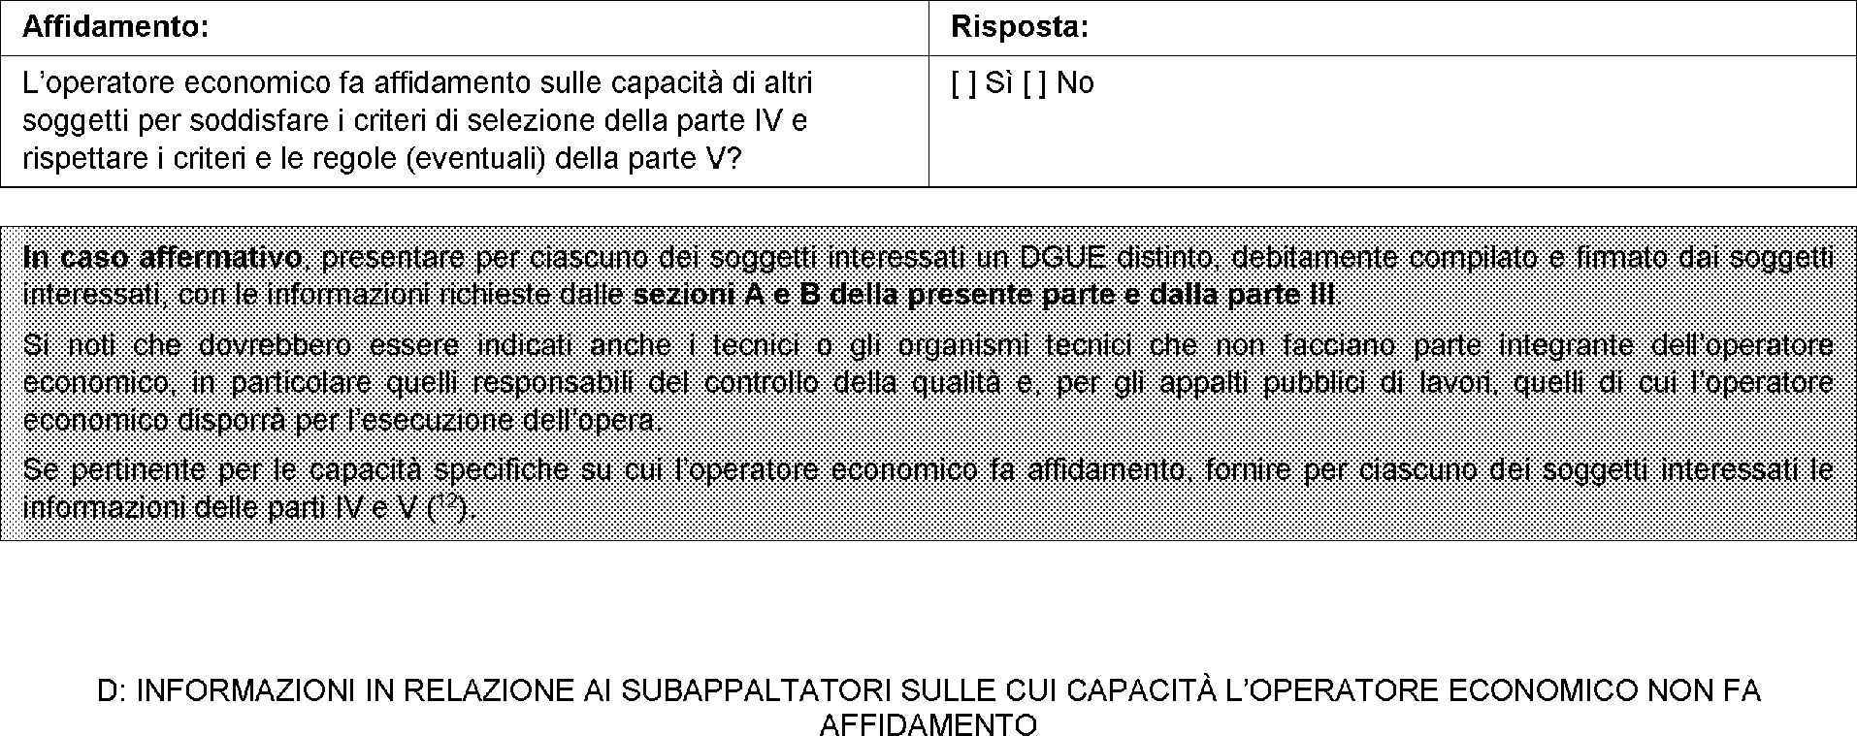
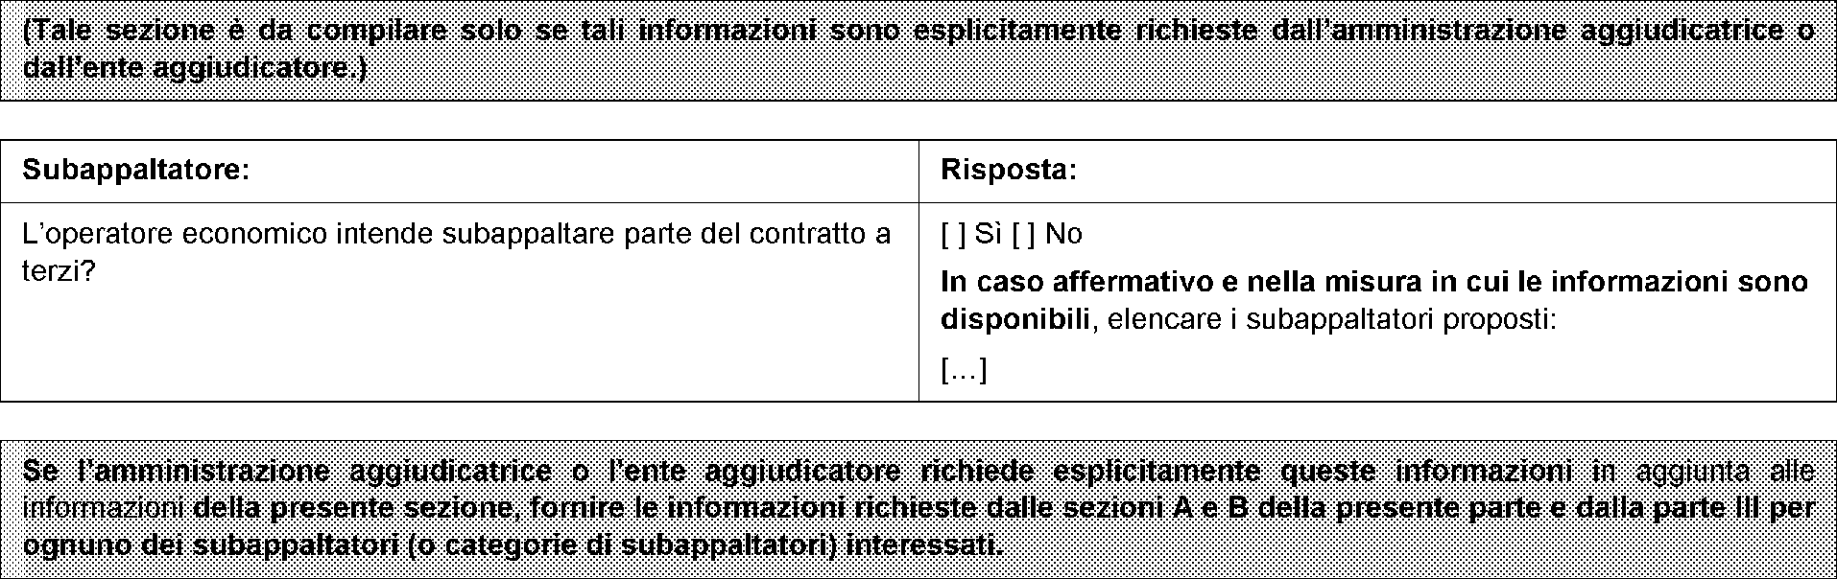

Parte III: Motivi di esclusione
A: MOTIVI LEGATI A CONDANNE PENALI
L'articolo 57, paragrafo 1, della direttiva 2014/24/UE stabilisce i seguenti motivi di esclusione:
- Partecipazione a un'organizzazione criminale (^{1.}):
- Corruzione (¹'):
- Frode (¹);
- Reati terroristici o reati connessi alle attività terroristiche r);
- Riciclaggio di proventi di attività criminose o finanziamento del terrorismo ( );
- Lavoro minorile e altre forme di tratta di esseri umani (¹').

Motivi legati a condanne penali ai sensi delle disposizioni nazionali di attuazione dei motivi stabiliti dall'articolo 57, paragrafo 1, della direttiva: | Risposta:
L'operatore economico owero una persona che è membro del suo consiglio di amministrazione, di direzione o di vigilanza o che vi ha poteri di rappresentanza, di decisione o di controllo sono stati condannati con sentenza definitiva per uno dei motivi indicati sopra, con sentenza pronunciata non più di cinque anni fa o in seguito alla quale sia ancora applicabile un periodo di esclusione stabilito direttamente nella sentenza? | [ ] Sì [ ] No  Se la documentazione pertinente è disponibile elettronicamente, indicare: (indirizzo web, autorità o organismo di emanazione, riferimento preciso della documentazione):  [ ]E lE l[ ] (9)
In caso affermativo, indicare (²⁰):  - la data della condanna, quali punti riguarda tra quelli riportati da i a 6 e i motivi della condanna,  - dati identificativi delle persone condannate [];  - se stabilita direttamente nella sentenza di condanna: | - Data:[ ], punti: [], motivi:[ ]  - [ ]  - durata del periodo d'esclusione [......] e punti interessati [ ]  Se la documentazione pertinente è disponibile elettronicamente, indicare: (indirizzo web, autorità o organismo di emanazione, riferimento preciso della documentazione):  [ ][ ][ ][ ] (21)
In caso di sentenze di condanna, l'operatore economico ha adottato misure sufficienti a dimostrare la sua affidabilità nonostante l'esistenza di un pertinente motivo di esclusione (²²) (autodisciplina o «Self-Cleaning»)? | [ ] Sì [ ] No
In caso affermativo, descrivere le misure adottate (²³): | [ ]

Quale definita all'articolo 2 della decisione quadro 2008/841/GAI del Consiglio, del 24 ottobre 2008, relativa alla lotta contro la criminalità organizzata (GU L 300 dell'11.11.2008, pag. 42).
Quale definita all'articolo 3 della convenzione relativa alla lotta contro la corruzione nella quale sono coinvolti funzionari delle Comunità europee o degli Stati membri dell'Unione europea (GU C 195 del 25.6.1997, pag. 1) e all'articolo 2, paragrafo 1, della decisione quadro 2003/568/GAI del Consiglio, del 22 luglio 2003, relativa alla lotta contro la corruzione nel settore privato (GU L 192 del 31.7.2003, pag. 54). Questo motivo di esclusione comprende la corruzione così come definita nel diritto nazionale dell'amministrazione aggiudicatrice (o ente aggiudicatore) o dell'operatore economico.
Ai sensi dell'articolo 1 della convenzione relativa alla tutela degli interessi finanziari delle Comunità europee (GU C 316 del 27.11.1995, pag. 48). Quali definiti agli articoli 1 e 3 della decisione quadro del Consiglio, del 13 giugno 2002, sulla lotta contro il terrorismo (GU L 164 del 22.6.2002, pag. 3). Questo motivo di esclusione comprende anche l'istigazione, il concorso, il tentativo di commettere uno di tali reati, come indicato all'articolo 4 di detta decisione quadro.
Quali definiti all'articolo 1 della direttiva 2005/60/CE del Parlamento europeo e del Consiglio, del 26 ottobre 2005, relativa alla prevenzione dell'uso del sistema finanziario a scopo di riciclaggio dei proventi di attività criminose e di finanziamento del terrorismo (GU L 309 del 25.11.2005, pag. 15).
Quali definiti all'articolo 2 della direttiva 2011/36/UE del Parlamento europeo e del Consiglio, del 5 aprile 2011, concernente la prevenzione e la repressione della tratta di esseri umani e la protezione delle vittime, e che sostituisce la decisione quadro del Consiglio 2002/629/GAI (GU L 101 del 15.4.2011, pag. 1).
Ripetere tante volte quanto necessario.
Ripetere tante volte quanto necessario.
Ripetere tante volte quanto necessario.
In conformità alle misure nazionali di recepimento dell'articolo 57, paragrafo 6, della direttiva 2014/24/UE.
In considerazione della tipologia dei reati commessi (reato singolo, reiterato, sistematico...), la spiegazione deve indicare l'adeguatezza delle misure adottate.

B: MOTIVI LEGATI AL PAGAMENTO DI IMPOSTE O CONTRIBUTI PREVIDENZIALI
Pagamento di imposte o contributi previdenziali: | Risposta:
L'operatore economico ha soddisfatto tutti gli obblighi relativi al pagamento di imposte o contributi previdenziali, sia nel paese dove è stabilito sia nello Stato membro dell'amministrazione aggiudicatrice o dell'ente aggiudicatore, se diverso dal paese di stabilimento? | [ ] Sì [] No
In caso negativo, indicare:  a) Paese o Stato membro interessato  b) Di quale importo si tratta  c) Come è stata stabilita tale inottemperanza:  - Mediante una decisione giudiziaria o amministrativa:  — Tale decisione è definitiva e vincolante?  — Indicare la data della sentenza di condanna o della  decisione.  — Nel caso di una sentenza di condanna, se stabilita  direttamente nella sentenza di condanna, la durata del periodo d'esclusione:  - In altro modo? Specificare:  d) L'operatore economico ha ottemperato ai suoi obblighi,  pagando o impegnandosi in modo vincolante a pagare le imposte o i contributi previdenziali dovuti, compresi eventuali interessi maturati o multe? | Imposte | Contributi previdenziali
 | - [ ]  - [ ]  - [ ] Sì [ ] No  — [ ] Sì [ ] No  — [ ]  — [ ]  - [ ]  d) [ ] Sì [ ] No  In caso affermativo, fornire informazioni dettagliate:  I ] | - [ ]  - [ ]  cl) [ ] Sì [ ] No  — [ ] Sì [ ] No  — I l  — [ ]  c2) [ ]  d) [ ] Sì [ ] No  In caso affermativo, fornire informazioni dettagliate:  I l
Se la documentazione pertinente relativa al pagamento di imposte o contributi previdenziali è disponibile elettronicamente, indicare: | (indirizzo web, autorità o organismo di emanazione, riferimento preciso della documentazione): (²⁴)  [ lI lI l

C: MOTIVI LEGATI A INSOLVENZA, CONFLITTO DI INTERESSI O ILLECITI PROFESSIONALI (²⁵)
Si noti che ai fini del presente appalto alcuni dei motivi di esclusione elencati potrebbero essere stati oggetto di una definizione più precisa nel diritto nazionale, nell’avviso o bando pertinente o nei documenti di gara. Il diritto nazionale può qad esempio prevedere che nel concetto di “grave illecito professionale” rientrino forme diverse di condotta

Informazioni su eventuali situazioni di insolvenza, conflitto di interessi o illeciti professionali | Risposta:
L'operatore economico ha violato, per quanto di sua conoscenza, obblighi applicabili in materia di diritto ambientale, sociale e del lavoro (26)? | [ ] Sì [] No
In caso affermativo, l'operatore economico ha adottato misure sufficienti a dimostrare la sua affidabilità nonostante l'esistenza del presente motivo di esclusione (autodisciplina o «Self-Cleaning»)?
[ ] Sì [] No
In caso affermativo, descrivere le misure adottate:
I l

- Ripetere tante volte quanto necessario.
- Cfr. articolo 57, paragrafo 4, della direttiva 2014/24/UE.
(²') Così come stabiliti ai fini del presente appalto dalla normativa nazionale, dall'avviso o bando pertinente o dai documenti di gara ovvero dall'articolo 18, paragrafo 2, della direttiva 2014/24/UE.

L'operatore economico si trova in una delle seguenti situazioni:  - fallimento, oppure  - è oggetto di una procedura di insolvenza o di liquidazione, oppure  - ha stipulato un concordato preventivo con i creditori, oppure  - si trova in qualsiasi altra situazione analoga derivante da una procedura simile ai sensi di leggi e regolamenti nazionali (²⁷), oppure  - è in stato di amministrazione controllata, oppure  O ha cessato le sue attività?  In caso affermativo:  — Fornire informazioni dettagliate:  — Indicare per quali motivi l'operatore economico sarà  comunque in grado di eseguire il contratto, tenendo conto delle norme e misure nazionali applicabili in relazione alla prosecuzione delle attività nelle situazioni citate (²⁸)?  Se la documentazione pertinente è disponibile elettronicamente, indicare: | [ ] Sì [] No  — I l  — I l  (indirizzo web, autorità o organismo di emanazione, riferimento preciso della documentazione):  I lI lI l
L'operatore economico si è reso colpevole di gravi illeciti professionali (²⁹)?  In caso affermativo, fornire informazioni dettagliate: | [ ] Sì [] No  I l
In caso affermativo, l'operatore economico ha adottato misure di autodisciplina o «Self-Cleaning»?
[ ] Sì [] No
In caso affermativo, descrivere le misure adottate:
I l
L'operatore economico ha sottoscritto accordi con altri operatori economici intesi a falsare la concorrenza?  In caso affermativo, fornire informazioni dettagliate: | [ ] Sì [] No  I l
In caso affermativo, l'operatore economico ha adottato misure di autodisciplina o «Self-Cleaning»?
[ ] Sì [] No
In caso affermativo, descrivere le misure adottate:
I ]
L'operatore economico è a conoscenza di qualsiasi conflitto di interessi (³⁰) legato alla sua partecipazione alla procedura di appalto?  In caso affermativo, fornire informazioni dettagliate: | [ ] Sì [] No  I l
L'operatore economico o un'impresa a lui collegata ha fornito consulenza all'amministrazione aggiudicatrice o all'ente aggiudicatore o ha altrimenti partecipato alla preparazione della procedura d'appalto?  In caso affermativo, fornire informazioni dettagliate: | [ ] Sì [] No  I l

- Cfr. il diritto nazionale, l'avviso o bando pertinente o i documenti di gara.
- Tali informazioni non devono essere indicate se l'esclusione degli operatori economici per uno dei casi elencati nelle lettere da a) a f) riveste carattere obbligatorio ai sensi della normativa nazionale applicabile senza nessuna possibilità di deroga anche qualora l'operatore sarebbe comunque in grado di eseguire il contratto.
- Cfr., ove applicabile, il diritto nazionale, l'avviso o bando pertinente o i documenti di gara.
- Come indicato nel diritto nazionale, nell'avviso o bando pertinente o nei documenti di gara.
L'operatore economico ha già avuto esperienza di cessazione anticipata di un precedente contratto di appalto pubblico, di un precedente contratto di appalto con un ente aggiudicatore o di un precedente contratto di concessione, oppure di imposizione di un risarcimento danni o altre sanzioni equivalenti in relazione a tale precedente contratto di appalto?  In caso affermativo, fornire informazioni dettagliate: | [ ] Sì [ ] No  I l
 | In caso affermativo, l'operatore economico ha adottato misure di autodisciplina o «Self-Cleaning»?
 | [ ] Sì [ ] No
 | In caso affermativo, descrivere le misure adottate:
 | I l
L'operatore economico può confermare di:  - non essersi reso gravemente colpevole di false dichiarazioni nel fornire le informazioni richieste per verificare l'assenza di motivi di esclusione o il rispetto dei criteri di selezione,  - non avere occultato tali informazioni,  - essere stato in grado di trasmettere senza indugio i documenti complementari richiesti da un'amministrazione aggiudicatrice o da un ente aggiudicatore, e  - non avere tentato di influenzare indebitamente il procedimento decisionale dell'amministrazione aggiudicatrice o dell'ente aggiudicatore, non aver tentato di ottenere informazioni confidenziali che possono conferirgli vantaggi indebiti nella procedura di appalto, non avere fornito per negligenza informazioni fuorvianti che possono avere un'influenza notevole sulle decisioni riguardanti l'esclusione, la selezione o l'aggiudicazione? | [ ] Sì [ ] No

D: ALTRI MOTIVI DI ESCLUSIONE EVENTUALMENTE PREVISTI DALLA LEGISLAZIONE NAZIONALE DELLO STATO MEMBRO
DELL'AMMINISTRAZIONE AGGIUDICATRICE O DELL'ENTE AGGIUDICATORE.
Motivi di esclusione previsti esclusivamente dalla legislazione nazionale | Risposta:
Si applicano motivi di esclusione previsti esclusivamente dalla legislazione nazionale, specificati nell'awiso o bando pertinente o nei documenti di gara?  Se la documentazione richiesta nell'awiso o bando pertinente o nei documenti di gara è disponibile elettronicamente, indicare: | [ ] Sì [] No  (indirizzo web, autorità o organismo di emanazione, riferimento preciso della documentazione):  I ][ ][ ] (31)
Se si applicano motivi di esclusione previsti esclusivamente dalla legislazione nazionale, l'operatore economico ha adottato misure di autodisciplina o «Self-Cleaning»?  In caso affermativo, descrivere le misure adottate: | [ ] Sì [] No  I l

(³¹) Ripetere tante volte quanto necessario.

Parte IV: Criteri di selezione
In merito ai criteri di selezione (sezione a o sezioni da A a D della presente parte) l'operatore economico dichiara che:
a: INDICAZIONE GLOBALE PER TUTTI I CRITERI DI SELEZIONE
L'operatore economico deve compilare solo questo campo se l'amministrazione aggiudicatrice o l'ente aggiudicatore ha indicato nell'avviso o bando pertinente o nei documenti di gara ivi citati che l'operatore economico può limitarsi a compilare la sezione a della parte IV senza compilare nessun'altra sezione della parte IV:
Rispetto di tutti i criteri di selezione richiesti |  | Risposta
Soddisfa i criteri di selezione richiesti: |  | [ ] Sì [ ] No

A: IDONEITÀ
l’operatore economico deve fornire informazioni solo se i criteri di selezione in oggetto sono stati richiesti dall’amminsitrazione aggiudicatrice o dall’ente aggiudicatore nell'avviso o bando pertinente o nei documenti di gara ivi citati.

Idoneità | Risposta
- Iscrizione in un registro professionale o commerciale tenuto nello Stato membro di stabilimento (³²): | E l
Se la documentazione pertinente è disponibile | (indirizzo web, autorità o organismo di emanazione, riferimento
elettronicamente, indicare: | preciso della documentazione):
 | [ ][ ][ ]
- Per gli appalti di servizi:
È richiesta una particolare autorizzazione o appartenenza a | [ ] Sì [ ] No
una particolare organizzazione per poter prestare il servizio | In caso affermativo, specificare quale documentazione e se
di cui trattasi nel paese di stabilimento dell'operatore economico? | l'operatore economico ne dispone: [...] [ ] Sì [ ] No
Se la documentazione pertinente è disponibile elettronicamente, indicare: | (indirizzo web, autorità o organismo di emanazione, riferimento preciso della documentazione):
 | [ ][ ][ ]

B: CAPACITÀ ECONOMICA E FINANZIARIA
l’operatore economico deve fornire informazioni solo se i criteri di selezione in oggetto sono stati richiesti dall’amminsitrazione aggiudicatrice o dall’ente aggiudicatore nell'avviso o bando pertinente o nei documenti di gara ivi citati.

Capacità economica e finanziaria | Risposta:
la) Il fatturato annuo («generale») dell'operatore economico  per il numero di esercizi richiesto nell'awiso o bando pertinente o nei documenti di gara è il seguente:  e/o,  lb) Il fatturato annuo medio dell'operatore economico per il  numero di esercizi richiesti nell'avviso o bando  pertinente o nei documenti di gara è il seguente (³³):  Se la documentazione pertinente è disponibile elettronicamente, indicare: | esercizio: [ ] fatturato: [ ] [. ]valuta  esercizio: [ ] fatturato: [ ] [. ] valuta  esercizio: [ ] fatturato: [ ] [. ] valuta  (numero di esercizi, fatturato medio):  [ ], [ ] [...] valuta  (indirizzo web, autorità o organismo di emanazione, riferimento preciso della documentazione):  [ ][ ][ ]

- Indicati all'allegato XI della direttiva 2014/24/UE; gli operatori economici di taluni Stati membri potrebbero dover soddisfare altri requisiti previsti nello stesso allegato.
- Solo se consentito dal diritto nazionale, dall'avviso o bando pertinente o dai documenti di gara.

- Il fatturato annuo («specifico») dell'operatore economico nel settore di attività oggetto dell'appalto e specificato nell'avviso o bando pertinente o nei documenti di gara per il numero di esercizi richiesto è il seguente:  e/o,  - Il fatturato annuo medio dell'operatore economico nel settore e per il numero di esercizi specificato nell'avviso  - bando pertinente o nei documenti di gara è il seguente (³⁴):  Se la documentazione pertinente è disponibile elettronicamente, indicare: | esercizio: [ ] fatturato: [ ] [. ]valuta  esercizio: [ ] fatturato: [ ] [. ]valuta  esercizio: [ ] fatturato: [ ] [...]valuta  (numero di esercizi, fatturato medio):  [ l, [ ] _{[...1} valuta  (indirizzo web, autorità o organismo di emanazione, riferimento preciso della documentazione):  [ ][ ][ 1
- Se le informazioni relative al fatturato (generale o specifico) non sono disponibili per tutto il periodo richiesto, indicare la data di costituzione o di avvio delle attività dell'operatore economico: | [ ]
- Per quanto riguarda gli indici finanziari (-) specificati nell'awiso o bando pertinente o nei documenti di gara, l'operatore economico dichiara che i valori attuali degli indici richiesti sono i seguenti:  Se la documentazione pertinente è disponibile elettronicamente, indicare: | (indicazione dell'indice richiesto, come rapporto tra x e y (³⁶), e valore)  [ L [ 1 (³⁷)  (indirizzo web, autorità o organismo di emanazione, riferimento preciso della documentazione):  [ ][ ][ 1
- L'importo assicurato dalla copertura contro i rischi professionali è il seguente:  Se tali informazioni sono disponibili elettronicamente, indicare: | [......] [...] valuta  (indirizzo web, autorità o organismo di emanazione, riferimento preciso della documentazione):  [ ][ ][ 1
- Per quanto riguarda gli eventuali altri requisiti economici  - finanziari specificati nell'awiso o bando pertinente o nei  documenti di gara, l'operatore economico dichiara che:  Se la documentazione pertinente eventualmente specificata nell'avviso o bando pertinente o nei documenti di gara è disponibile elettronicamente, indicare: | [ ]  (indirizzo web, autorità o organismo di emanazione, riferimento preciso della documentazione):  [ ][ ][ 1

C: CAPACITÀ TECNICHE E PROFESSIONALI
l’operatore economico deve fornire informazioni solo se i criteri di selezione in oggetto sono stati richiesti dall’amminsitrazione aggiudicatrice o dall’ente aggiudicatore nell'avviso o bando pertinente o nei documenti di gara ivi citati.

Capacità tecniche e professionali | Risposta:
l a) Unicamente per gli appalti pubblici di lavori: | Numero di anni (questo periodo è specificato nell'avviso o bando
Durante il periodo di riferimento (³⁸) l'operatore economico | pertinente o nei documenti di gara):
ha eseguito i seguenti lavori del tipo specificato: | [ ]
 | Lavori: [ ]
Se la documentazione pertinente sull'esecuzione e sul risultato | (indirizzo web, autorità o organismo di emanazione, riferimento
soddisfacenti dei lavori più importanti è disponibile per via | preciso della documentazione):
elettronica, indicare: | [ ][ ][ 1

- Solo se consentito dall'avviso o bando pertinente o dai documenti di gara.
- Ad esempio, rapporto tra attività e passività.
- Ad esempio, rapporto tra attività e passività.
- Ripetere tante volte quanto necessario.
- Le amministrazioni aggiudicatrici possono richiedere fino a cinque anni e ammettere un'esperienza che risale a più di cinque anni prima.

l b) | Unicamente per gli appalti pubblici di forniture e di servizi:  Durante il periodo di riferimento , l'operatore economico ha consegnato le seguenti principali forniture del tipo specificato o prestato i seguenti principali servizi del tipo specificato: Indicare nell'elenco gli importi, le date e i destinatari, pubblici o privati (⁴⁰): | Numero di anni (periodo specificato nell'awiso o bando pertinente o nei documenti di gara):  [ ]
l b) |  | Descrizione |  | importi | date | destinatari
2) | Può disporre dei seguenti tecnici o organismi tecnici (⁴¹), citando in particolare quelli responsabili del controllo della qualità:  Nel caso di appalti pubblici di lavori l'operatore economico potrà disporre dei seguenti tecnici o organismi tecnici per l'esecuzione dei lavori: | [  I | ]  1
3) | Utilizza le seguenti attrezzature tecniche e adotta le seguenti misure per garantire la qualità e dispone degli strumenti di studio e ricerca indicati di seguito: | I | l
4) | Potrà applicare i seguenti sistemi di gestione e di tracciabilità della catena di approvvigionamento durante l'esecuzione dell'appalto: | I | l
5) | Per la fornitura di prodotti o la prestazione di servizi complessi o, eccezionalmente, di prodotti o servizi richiesti per una finalità particolare:  L'operatore economico consentirà l'esecuzione di verifiche (⁴²) delle sue capacità di produzione o capacità tecnica e, se necessario, degli strumenti di studio e di ricerca di cui egli dispone, nonché delle misure adottate per garantire la qualità? | [ ] Sì [ ] No
6) | Indicare i titoli di studio e professionali di cui sono in possesso:  lo stesso prestatore di servizi o imprenditore,  e/o (in funzione dei requisiti richiesti nell'awiso o bando pertinente o nei documenti di gara)  i suoi dirigenti: | - [  - [ | ]  ]
7) | L'operatore economico potrà applicare durante l'esecuzione dell'appalto le seguenti misure di gestione ambientale: | [ | ]
8) | L'organico medio annuo dell'operatore economico e il numero dei dirigenti negli ultimi tre anni sono i seguenti: | Anno, organico medio annuo:  I LI l,  I LI ],  I LI ],  Anno, numero di dirigenti  I LI ],  I LI l,  I LI ]
9) | Per l'esecuzione dell'appalto l'operatore economico disporrà delle attrezzature, del materiale e dell'equipaggiamento tecnico seguenti: | [ | ]
10) | L'operatore economico intende eventualmente subappaltare (⁴³) la seguente quota (espressa in percentuale) dell'appalto: | [ | ]

- Le amministrazioni aggiudicatrici possono richiedere fino a tre anni e ammettere un'esperienza che risale a più di tre anni prima.
- In altri termini, occorre indicare tutti i destinatari e l'elenco deve comprendere i clienti pubblici e privati delle forniture o dei servizi in oggetto.
- Per i tecnici o gli organismi tecnici che non fanno parte integrante dell'operatore economico, ma sulle cui capacità l'operatore economico fa affidamento come previsto alla parte II, sezione C, devono essere compilati DGUE distinti.
(9 La verifica è eseguita dall'amministrazione aggiudicatrice o, se essa acconsente, per suo conto da un organismo ufficiale competente del paese in cui è stabilito il fornitore o il prestatore dei servizi.
(9 Si noti che se l'operatore economico ha deciso di subappaltare una quota dell'appalto e fa affidamento sulle capacità del subappaltatore per eseguire tale quota è necessario compilare un DGUE distinto per ogni subappaltatore, cfr. parte II, sezione C.

- Per gli appalti pubblici di forniture:  L'operatore economico fornirà i campioni, le descrizioni o le fotografie dei prodotti da fornire, non necessariamente accompagnati dalle certificazioni di autenticità, come richiesti;  se applicabile, l'operatore economico dichiara inoltre che provvederà a fornire le richieste certificazioni di autenticità.  Se la documentazione pertinente è disponibile elettronicamente, indicare: | [ ] Sì [] No  [ ] Sì [] No  [(indirizzo web, autorità o organismo di emanazione, riferimento preciso della documentazione):
 | [ ][ ][ ]
- Per gli appalti pubblici di forniture:
L'operatore economico può fornire i richiesti certificati rilasciati da istituti o servizi ufficiali incaricati del controllo della qualità, di riconosciuta competenza, i quali attestino la conformità di prodotti ben individuati mediante riferimenti alle specifiche tecniche o norme indicate nell'awiso o bando pertinente o nei documenti di gara? | [ ] Sì [ ] No
In caso negativo, spiegare perché e precisare di quali altri mezzi di prova si dispone: | [ ]
Se la documentazione pertinente è disponibile elettronicamente, indicare: | (indirizzo web, autorità o organismo di emanazione, riferimento preciso della documentazione):
 | [ ][ ][ ]

D: SISTEMI DI GARANZIA DELLA QUALITÀ E NORME DI GESTIONE AMBIENTALE
l’operatore economico deve fornire informazioni solo se i criteri di selezione in oggetto sono stati richiesti dall’amminsitrazione aggiudicatrice o dall’ente aggiudicatore nell'avviso o bando pertinente o nei documenti di gara ivi citati.

Sistemi di garanzia della qualità e norme di gestione ambientale | Risposta:
L'operatore economico potrà presentare certificati rilasciati da organismi indipendenti per attestare che egli soddisfa determinate norme di garanzia della qualità, compresa l'accessibilità per le persone con disabilità? | [ ] Sì [ ] No
In caso negativo, spiegare perché e precisare di quali altri mezzi di prova relativi al sistema di garanzia della qualità si dispone: | [ ] [ ]
Se la documentazione pertinente è disponibile elettronicamente, indicare: | (indirizzo web, autorità o organismo di emanazione, riferimento preciso della documentazione):
 | [ ][ ][ ]
L'operatore economico potrà presentare certificati rilasciati da organismi indipendenti per attestare che egli rispetta determinati sistemi o norme di gestione ambientale? | [ ] Sì [ ] No
In caso negativo, spiegare perché e precisare di quali altri mezzi di prova relativi ai sistemi o norme di gestione ambientale si dispone: | [ ] [ ]
Se la documentazione pertinente è disponibile elettronicamente, indicare: | (indirizzo web, autorità o organismo di emanazione, riferimento preciso della documentazione):
 | [ ][ ][ ]

Parte V: Riduzione del numero di candidati qualificati
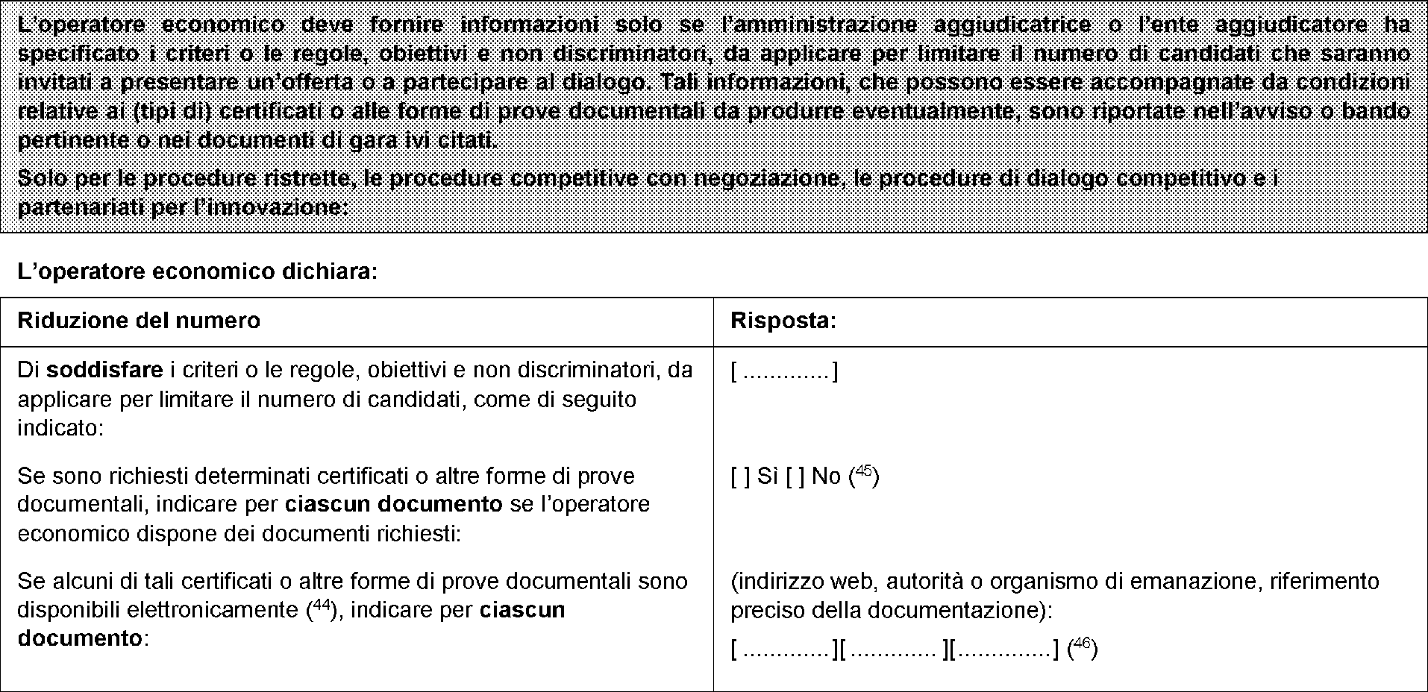
Parte VI: Dichiarazioni finali
